2D 游戏视频项目
世界观与剧情设定总纲
V0.6 · 已确认设定整理版

用途：作为后续剧本、美术、角色、学院与世界地理设计的统一基准。仅收录当前对话中已经拍板的内容；尚未确定的事项单独标注“待定”。

目录
1. 项目定位与叙事原则
2. 美术与游戏视频表现原则
3. 世界总体框架
4. 元力体系与修炼路径
5. 元潮机制与两届特殊培养
6. 常见元素亲和五档
7. 12 阶个人修行位阶
8. 教育体系与招生节奏
9. 联盟定位与人员结构
10. 主角、家庭与同伴
11. 双隐藏属性：空间与自然
12. 大陆地理与现有地图底稿
13. 五大城市与五所顶尖学院
14. 升学体系与高等学府门槛
15. 社会生产、职业与交通
16. 当前明确排除的主线方向
17. 当前待定事项

1. 项目定位与叙事原则
状态：已锁定
本项目是一个独立的 2D 游戏视频项目。后续不得混用人物、场景、脚本或视觉规范。
主线确定为“正常教学成长路线”。故事从主角在普通乡村进入基础学堂开始，逐步经历基础教育、元力学习、区域教育、升学与远方高等学院，最终借由求学过程走向更大的大陆。
- 开场村庄是灾难中心。
- 故事的主要推动力是学习、成长、同伴关系、升学、专业选择和对更大世界的认识。
- 元潮是自然背景与教育资源变化的原因，不作为灾难或世界异常主线。
- 主角的隐藏属性通过长期学习、实验和观察逐步显露，不采用“废柴突然觉醒”式反转。
- 人物设计前期从轻：家庭、同伴和隐藏教学大师都只承担必要剧情功能，不抢世界观与成长主线。

2. 美术与游戏视频表现原则
状态：已锁定
整体美术方向已经锁定为：温暖、手绘、生活化的幻想大陆。世界带有轻微东方 / 中式气质，但默认不过度中式化；不同区域允许出现更明显的西式、泛幻想或地方性风格。
- 色调与画面气质：柔和、温暖、自然、生活化，接近手绘动画背景的感觉。
- 空间结构参考农场 / 经营 / RPG 游戏，而不是影视插画式透视场景。
- 地面地图：严格俯视、无近大远小、无整体透视缩放，适合 2D 角色稳定行走与场景搭建。
- 独立建筑 / 道具资产：保持统一固定斜俯视或正向版本，强调可拼装、统一比例和透明背景资产化。
- 同一村庄或同一区域的建筑材质、笔触、比例和光照必须统一。
- 环境动画可通过水纹滚动、河流遮罩、风车、水车、树叶、烟雾等低成本方式增强“活着的世界”感。
当前已验收的核心视觉资产包括：俯视农场 / 村庄地形大地图，以及配套的房屋、桥、井、风车、农田等独立资产风格。后续乡村房屋需要比早期效果图更朴素，减少偏富裕、偏两层建筑的比例。

3. 世界总体框架
状态：已锁定
世界主体为一个尺度极大的单一大陆。主角出生并成长在大陆东南方向的偏远普通村庄。
- 大陆尺度极大，跨大陆旅行以“数月”计；当前不锁死具体公里数或行星物理尺度。
- 大陆内存在大量县城级聚居地、普通城市、区域中心 / 省会级城市、高等学院城市，以及五座最著名的顶级城市。
- 五座最著名城市分别拥有整个世界最好的五所高等学院；结构上对应大陆不同方位与中央，但具体点位以现有手绘地图为准，不追求几何对称。
- 世界并非纯中式：东方元素是主调之一，但整体为融合型幻想文明。

4. 元力体系与修炼路径
状态：已锁定
世界中的魔法 / 超凡力量统一称为“元力”。常见基础属性为金、木、水、火、土，另存在雷等稀有属性，以及更特殊、认知更少的属性。

4.1 元力与亲和
人对不同元力存在不同程度的直接感知与亲和。具备直接感知能力的人，可以通过学习建立与自然界对应元力的连接并进行引导、控制与应用。
元力既可用于战斗，也广泛用于农业、制造、建筑、运输等生产活动。这个世界的“魔法”首先是一种文明基础能力，而不只是战斗技能。

4.2 主要修炼 / 应用路径
- 元素修炼者：依靠自身亲和，直接感知、连接并控制金木水火土或其他属性元力。
- 体修：不以元素操控为核心，重点锻炼身体本身的力量、速度、耐力、反应和承载能力。
- 阵法师：借助符纸、阵纹、工具、材料等构建元力控制结构；可用于生产、工程与战斗。
- 器术 / 工程应用：围绕仪器、设备、产线、交通工具、元力工程等进行制造、标准化和落地。

4.3 雷属性
雷属性已确定作为稀有属性体系中的一种。它不是五行的简单升级，也不天然高于五行。望雷所在地区因长期特殊雷电环境，天然适合形成雷属性研究、应用与教育特色。雷属性的具体能力边界与战斗表现暂不细化。

5. 元潮机制与两届特殊培养
状态：已锁定

5.1 元潮时间窗（后台逻辑）
本次元潮发生于 T 年 6 月至 10 月，连续持续数月。其对胎儿的影响属于后台设定，故事开场不做长篇科普。
- 大致受影响出生窗口：T 年 6 月至 T+1 年 8 月。
- 胎儿越早期接触、持续时间越长，潜在帮助越明显。
- 理论上收益最优的出生月份为 T+1 年 4 月左右。
- 这是一种统计意义上的趋势，而不是硬性月份开关；同月出生者也可能有明显个体差异。

5.2 联盟的行政招生口径
联盟不会按月份精细筛选，而是将 T 年全年出生和 T+1 年全年出生的儿童都纳入本次教育资源调配的覆盖范围。
- 主角所在地区周围村庄平时每年大约只有二十多名学生。
- 两年出生段仍按正常节奏逐年招生：第一年入一届，第二年再入下一届，不合并成一个年级。
- 联盟不会向家长公开“重点培养对象”身份。
- 两届真正特殊的地方在于师资：联盟安排擅长 7～8 岁及基础元力启蒙的高水平教师长期或阶段性进入当地学堂。
- 这些老师不一定个人战力最强，但在低龄教学、启蒙、纠错和识别学生特点方面属于“隐藏教学大师”。

5.3 主角与元潮
主角出生于 T+1 年年末，因此行政上属于第二个整年招生范围，但实际上基本没有吃到本次元潮的胎儿期加持。主角的特殊性来自自身隐藏属性，而不是元潮。

6. 常见元素亲和五档
状态：已锁定
五档衡量的是对常见元素（金木水火土）的直接感知 / 亲和水平，不等同于一个人的总体智力、职业价值或社会前途。
档位 | 直接亲和表现 | 说明
1档 | 常见属性基本都无法直接观测 / 感知 | 几乎没有直接元素操控天赋；人口多数。可走行政、工程、仪器、器术、体修等路径
2档 | 常见属性基本都能感知，但整体较弱，无明显突出项 | 具备直接修炼资格，但进步通常较慢；主角表面档位
3档 | 常见属性都有部分亲和，其中1～2项较突出 | 社会上通常认为“元力天赋不错”；元潮受益者多数落在这一档附近
4档 | 常见属性整体较好，其中1～2项特别突出 | 高亲和人才；元潮可将原本具有3档潜力者推到4档
5档 | 常见属性整体都特别突出 | 极少见；主要来源于特殊血脉，也会极低概率自然出现

1档与2档的关键分界：对金木水火土等常见属性而言，通常呈现“基本都能观测到”或“基本都观测不到”的门槛差异。
元潮不是凭空制造天赋，而是提高后代落入更高亲和档位的概率，其中最典型的高收益结果是把原本的3档潜力推到4档。
村庄总体人口仍以1档为多数；有直接感知的人中，2档更常见，3档在普通年份并不多。元潮两届会提高3档、4档的比例，但并不会让整个村庄变成天才村。

7. 12 阶个人修行位阶
状态：已锁定
12阶已经锁定为“个人修行阶位”。它主要描述个人自身修行水平，不等同于教师资格、从业职称、行政级别或绝对战斗力。其他行业各有评价体系，有些会借鉴12阶，有些不会；当前不展开。
正式级别 | 常用称呼 | 颜色 | 所属大级别
1级 | 橙阶·1 | 橙色 | 第1大级别
2级 | 橙阶·2 | 橙色 | 第1大级别
3级 | 橙阶·3 | 橙色 | 第1大级别
4级 | 蓝阶·1 | 蓝色 | 第2大级别
5级 | 蓝阶·2 | 蓝色 | 第2大级别
6级 | 蓝阶·3 | 蓝色 | 第2大级别
7级 | 紫阶·1 | 紫色 | 第3大级别
8级 | 紫阶·2 | 紫色 | 第3大级别
9级 | 紫阶·3 | 紫色 | 第3大级别
10级 | 紫金阶·1 | 紫金 | 第4大级别
11级 | 紫金阶·2 | 紫金 | 第4大级别
12级 | 紫金阶·3 | 紫金 | 第4大级别

修行阶位主要用于描述个人在元力 / 体修等自身修行上的综合水平；不同体系可采用不同考核项目后映射到同一阶位。战斗胜负仍会受到属性、环境、技巧、装备、阵法、经验等因素影响。

8. 教育体系与招生节奏
状态：已锁定

8.1 学前“听字”
正式入学前存在类似幼儿蒙学的自愿“听字”阶段。孩子想去就去，没有严格学籍和固定出勤；一般家长都会要求孩子去听一些，因此正式入学时多数孩子已经认识部分常用字、数字和基础常识。

8.2 基础学堂
正式入学年龄固定为 7～8 岁。系统教育从基础学堂开始。基础学堂同时承担文化教育和元力基础启蒙。
- 文化基础：读写、数学、自然、社会常识等。
- 元力基础：五行与已知属性概念、元力安全、基础感知、简单检测仪器、基础阵纹认知、身体训练等。
- 有感知与无感知学生在基础阶段共同学习，不因1档直接被排除。

8.3 中级学堂
中级学堂才正式系统教授元力操控、阵法、体修、器术及不同应用方向。普通小村庄原本因师资和设施不足，通常无法独立开设完整中级教育；元潮两届带来的教育资源调配会推动当地学堂升级。

8.4 最高阶学堂 / 高等学院
最高阶学堂相当于高等学院 / 大学，集中在大城市、区域中心或专门学院城。主角后期会离开自己的区域前往远方求学，从而正式进入更大的大陆。
基础学堂、中级学堂、最高阶学堂的精确毕业年龄与各阶段常见修行阶位尚未最终锁死，当前只固定“7～8岁正式入基础学堂”这一开场年龄。

9. 联盟定位与人员结构
状态：已锁定
存在一个跨地域管理元力相关事务的“联盟”组织。联盟负责元力教育标准、人才培养、检测与研究、重大元力事务协调等，是贯穿大陆的核心专业组织。

9.1 核心专业体系
联盟核心仍以具有元力天赋的人为主体。顶尖元力理论、稀有属性、前沿研究、高级阵法、高阶修炼与核心教育标准等领域，大多数核心研究者本身具备较强元力天赋。

9.2 无直接元力天赋者的位置
没有直接元力天赋的人并不等于没有前途，但其典型优势岗位与联盟核心前沿元力研究不同。
- 行政职能：人事、财务、法规、档案、统计、后勤、组织管理等。
- 应用工程：仪器、工程落地、元力设备、产线、标准化、质量控制、制造、维护、自动化等。
- 个别无直接天赋者仍可能成为优秀理论人才，但不是联盟核心研究人员的默认结构。

9.3 感知与仪器
普通元力仪器对已知元力分布的测量精度，可以比普通修炼者的直接感知精确约一个数量级。
但前沿研究中，直接感知仍有不可替代性：仪器擅长精确测量“已经知道要测什么”的对象，而有天赋者可能先感受到尚未被既有模型定义的异常，再推动新仪器与新理论建立。

10. 主角、家庭与同伴
状态：已锁定
- 主角为独生子。
- 父母是普通村民，不是隐藏高手或特殊血脉背景人物。
- 主角正式故事开场时约7～8岁，刚进入基础学堂。
- 主角表面属于常见元素亲和2档：金木水火土都有一些亲和，但没有明显单一突出属性。
- 主角没有吃到元潮加持。
- 主角有两个关系最好的伙伴，两人天赋都不错，均为3档。
- 还有其他熟悉伙伴，但前期不做大规模角色群像展开。
- 隐藏教学大师属于支线细节，只需在教学质量、观察力和长期伏笔上有所体现，不作为人物主线重点。

11. 双隐藏属性：空间与自然
状态：已锁定

11.1 空间
主角隐藏属性之一确定为“空间”。当前只锁定它是主角后期必须深入理解和应用的重要方向；具体技能、检测时间和能力上限后续再随剧情需要细化。
前期适合通过位置、距离、边界、结构等方面的细微异常埋伏笔，但不采用幼年突然瞬移或夸张觉醒。

11.2 自然
“自然”属性已经锁定为一种更深层次的感知方向。它不是“五行全能”，也暂时不定义具体技能。
类比现实中的化学元素：表面上存在各种不同元素，但继续向下追溯，还可以发现更基础的组成与结构。自然属性所对应的方向，就是对元力 / 自然现象中比常见属性更深层结构的感知。
- 公众与普通学界对“自然”属性认知很少。
- 前期不需要给出明确技能清单，也不急于解释其完整机制。
- 主角后期必须同时对“空间”和“自然”形成扎实理解与应用，而不是最终只押一个方向。

12. 大陆地理与现有地图底稿
状态：已锁定
现有手绘大陆地图正式作为后续世界地理设计的主要底稿。后续是在这张图上补设定，而不是为了五大城几何对称重新挪动已有地理。
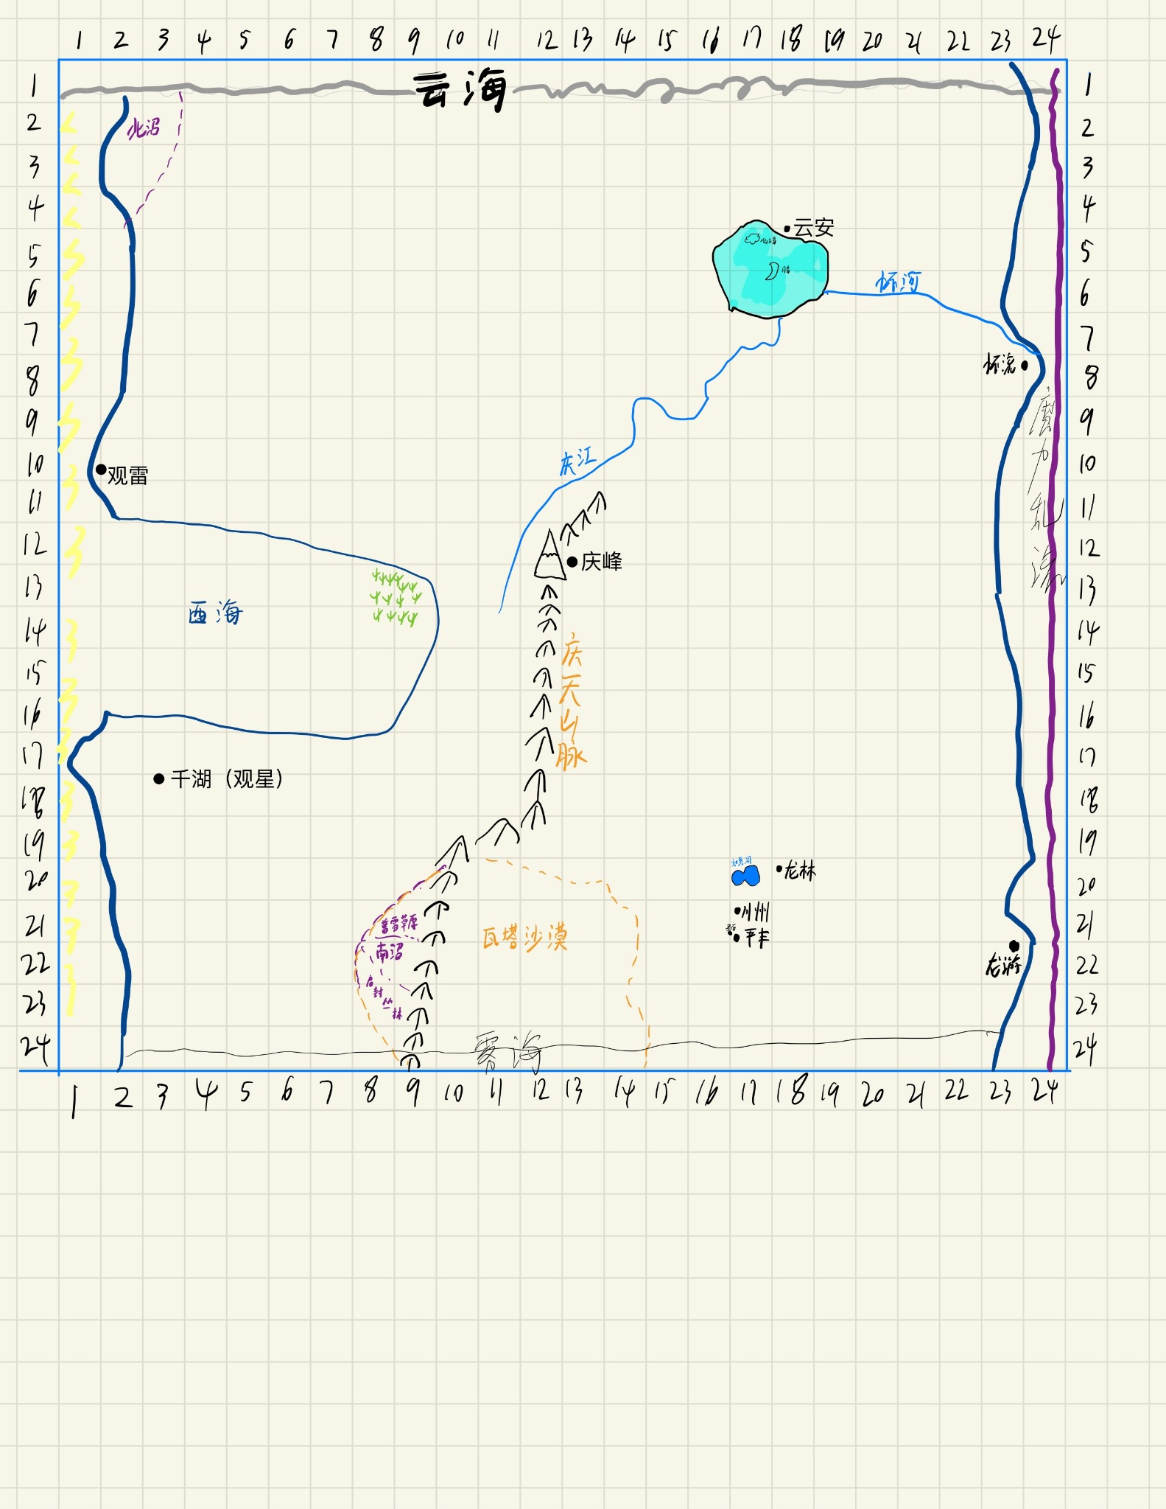
图 1 当前大陆手绘地理底稿（以此为主要位置参考）

12.1 已锁定的宏观位置
- 主角所在村庄：大陆东南方向的偏远普通村庄。
- 庆峰：中央巨峰，中央大城市围绕庆峰向四周展开；联盟总部位于庆峰山顶。
- 云安：东北五大城市之一，位于大型迷雾湖西岸；湖心有月岛。
- 望雷：统一使用新版名称“望雷”，旧称“观雷”作废；位置遵循手绘地图。
- 千湖：位置遵循手绘地图，不再为了“西北角”概念强行上移。
- 五大城市整体仍是大陆最著名、最高等级的五座城市，但不要求严格按几何四角对称。

12.2 中央庆峰生态
庆峰极高，山顶常年积雪、接近长期冬季环境；山体不同方向形成明显生态差异。北侧偏湿润 / 雨林气候，南侧偏干旱 / 半沙漠气候，整体呈现丰富的垂直与坡向生态带。联盟总部位于山顶。
这部分自然地理可作为深层世界设定，剧情中按需要逐步体现，不要求一次性向观众解释。

12.3 地图现有标注（地位未全部锁定）
手绘底稿中还出现云海、西海、雾海、庆天山脉、庆江、瓦塔沙漠、龙林、平丰、龙游等名称。它们可继续作为后续扩展基础，但除本文件明确“已锁定”的内容外，具体行政级别、城市地位和最终命名仍可调整。

13. 五大城市与五所顶尖学院
状态：已锁定
方位/区域 | 城市 | 地理钩子 | 顶尖学院 | 与主角关系
中央 | 城市名待定 | 围绕庆峰展开；山顶联盟总部；多生态带 | 五大顶尖学院之一（校名待定） | 后期联盟与世界核心区域
望雷所在方向 | 望雷 | 临海 / 西部沿海区域；远处常见雷云与雷电环境 | 五大顶尖学院之一（校名待定） | 雷属性研究与应用的重要区域
千湖所在方向 | 千湖 | 位置遵循手绘图；湖泊众多，地下暗河相连；是否临海未定 | 五大顶尖学院之一（校名待定） | 主角高等学府阶段会前往的重要城市
东北 | 云安 | 大型迷雾湖西岸；湖心月岛，一般人难进入核心湖区 | 五大顶尖学院之一（校名待定） | 女主所在地 / 相关城市
东南 | 名称待定 | 离主角最近的五大城，但仍比本地省会级城市远很多 | 五大顶尖学院之一（校名待定） | 前期主要为背景板；可有同学 / 熟人升学前往

五大城市不是大陆仅有的五座大城市，而是规模、知名度、学术地位最高的一组。主角所在区域同样存在县城、普通大城市、省会级区域中心以及其他高等学院。

14. 升学体系与高等学府门槛
状态：已锁定
主角的教育视野将按照“村庄 → 县城 / 小型区域城 → 省会级区域中心 → 高等学院 → 五大顶尖学府”的路径逐层扩张。省会级城市通常有高等学院，也存在不在省会的独立高等学院。

14.1 基本升学原则
- 只要具备五行直接感知能力，通常都能找到高等学府接收；直接元力感知属于少数人才能力，因此很多学校会有类似特招 / 保底通道。
- 有元力感知但理论考试一般或很差者，通常只能进入名气和实力较弱的学府。
- 没有五行直接感知能力者，也可以通过理论考试进入高等学府，但竞争更大、门槛更高。
- 越好的高等学府，有直接元力天赋者的比例越高。
- 真正最强的一拨学生通常是“元力天赋高 + 理论成绩也高”。

14.2 学府层级
层级 | 定位 | 典型录取结构
普通高等学府 | 数量较多，服务区域人才培养 | 有感知但理论一般；或无感知但理论较好
强势区域学府 | 省会级、区域中心或专业学院城 | 2～3档配较好理论；1档需很强理论；高天赋者也可作为重点生
五大学府 | 世界最高层次 | 高元力天赋与高理论为主；低于3档者必须依靠非常高的理论成绩才有机会

14.3 五大学府中的天赋尺度
村庄里3档已经属于不错的元力天赋；但进入五大学府后，3档本身已经偏低 / 接近垫底水平。3档以下若想进入五大学府，必须配合非常高的理论分数和其他明显优势。
这使主角未来进入顶尖学院时能够直观看到尺度变化：在村里“很优秀”的同伴，到了世界顶尖学府也可能只是普通学生。

15. 社会生产、职业与交通
状态：已锁定

15.1 元力与生产
元力是农业和各种工业的重要基础。元素控制可用于植物生长、水利、材料加工、建筑、制造等；阵法、器术和工程体系负责把元力能力转化为可重复、可标准化的生产能力。

15.2 无直接亲和者的社会价值
多数人口属于1档、缺乏直接元素感知，但他们并非“废人”。他们可以在行政、工程、仪器、制造、标准化、产线、维护、体修等方向发展，并构成社会正常运行的主体之一。

15.3 交通
- 基础交通：步行、马匹、马车。
- 更高等级交通：元素 / 元力驱动的飞行载具等。
- 高级长距离交通：传送门体系。
- 大陆极大，因此不同交通层级会直接影响求学、旅行与城市间联系；跨大陆旅行仍可能以数月计算。

16. 当前明确排除的主线方向
状态：已锁定
以下方向已经明确作废，后续不得重新作为主线推荐或默认前提：
- 《失控的水渠》式灾难开场。
- 世界异常 / 古阵法重启 / 元素失控等解谜灾难主线。
- 飞舟坠落后被卷入追杀的冒险开场。
- “废柴检测 → 突然觉醒神级天赋”式套路。
- 把元潮写成灾难或世界危机。
- 让主角的隐藏属性在开场阶段公开或大幅炫技。
当前唯一主轴：正常教育成长。元潮只解释某两届学生总体天赋分布与联盟教育资源调配；主角通过长期学习逐步发现空间与自然两个隐藏方向。

17. 当前待定事项
状态：待定 / 待后续补充
- 东南五大城市的正式城市名。
- 中央五大城市的正式城市名，以及五所顶尖学院各自的校名。
- 千湖是否临海（当前倾向未锁定，位置以手绘地图为准）。
- 女主与云安的具体关系：出生、成长、就读学校、家庭背景等尚未展开。
- 主角两个3档好友的姓名、性别、主亲和属性、未来专业方向。
- 空间属性的具体能力边界、检测方式与正式显露时间。
- 自然属性的具体技能与应用能力：当前只锁定“更深层结构感知”方向，不提前技能化。
- 基础学堂、中级学堂、最高阶学堂的精确毕业年龄、课程年限与常见修行阶位分布。
- 五大城市中尚未完善的自然地理、学院特色与专业强项。
- 手绘地图中龙林、平丰、龙游、瓦塔沙漠等地点的最终行政级别与剧情用途。
- 12阶之外，各行业职业资格、教师资格、阵法师 / 器师等评价体系，暂不作为当前重点。

